TEKNOFEST HAREKETLİ UYDU TERMİNALİ PROJESİ
ARES-Reflect
Arayüz Tabanlı Teknik Mimari ve Karar Destek İş Akışı
Afet sonrası NLoS haberleşme bölgelerinde akıllı yansıtıcı yüzey destekli erişim koridorlarının; coğrafi veri işleme, deterministik uzamsal optimizasyon ve yükseklik duyarlı görüş hattı denetimiyle oluşturulması
SİSTEM SINIFI VE KAPSAM
ARES-Reflect; OpenStreetMap bina geometrileri, afet düğümleri ve enkaz sınıflandırmasını aynı jeo-uzamsal sahne modelinde birleştiren, kural tabanlı ve deterministik bir karar destek yazılımıdır. Fiziksel koordinat üretimi yerel çözücüye aittir; üretken yapay zekâ karar otoritesi değil, açıklanabilirlik ve ikincil görsel inceleme katmanıdır.

Teknik işlem zinciri
- Jeo-uzamsal veri normalizasyonu, bina poligon topolojisi ve enkaz/sağlam yapı ayrıştırması
- Deterministik K-Means ile hedef düğümlerin üç servis bölgesine bölünmesi
- Izgara, halka ve koridor örneklemesiyle terminal aday uzayının oluşturulması
- Cephe normal vektörü, azimut uyumu ve montaj yüksekliğiyle yansıtıcı yüzey aday üretimi
- Besleme ve yansıtılmış erişim bacaklarında CLEAR, PARTIAL_NLoS ve FULL_NLoS sınıflandırması
- Katı fiziksel kısıtlar ile çok ölçütlü kalite fonksiyonunun birlikte uygulanması
Haziran 2026

1. Hesaplama kökeni, veri soyu ve durum telemetrisi
Şekil 1. Yerleşim çözücüsü, açıklama üreticisi, yeniden sıralama ve görsel doğrulama servislerinin durum telemetrisi.
Üst durum şeridi, hesaplama zincirindeki işlevlerin veri kökenini (provenance) ve çalışma durumunu görünür kılar. “Yerleşim: Yerel” etiketi, koordinatların harici bir dil modeli tarafından üretilmediğini; deterministik kümeleme, aday tarama, poligon-kesişim testi ve kısıtlı optimizasyon sonucunda elde edildiğini bildirir. Bu ayrım, tekrar üretilebilirlik, denetlenebilirlik ve emniyet-kritik kararların izlenebilirliği açısından temel tasarım ilkesidir.
- Açıklama servisi, sayısal özellik vektörünü doğal dil gerekçesine dönüştürür; geometri durumunu değiştirme yetkisi yoktur.
- Yeniden sıralama servisi yalnızca uygunluk filtresini geçmiş çözüm kümesinde çalışır; katı kısıtları ihlal eden adaylar sıralama uzayına alınmaz.
- Görsel doğrulama, render edilmiş haritanın semantik tutarlılığını inceler; RF kanal kestirimi veya elektromanyetik uygunluk analizi değildir.
- PDF dışa aktarma, analiz anındaki durum vektörünü ve mühendislik metriklerini değişmez bir saha kayıt paketine dönüştürür.
Yerel-öncelikli orkestrasyon
Sonuç, çevrim içi yapay zekâ yanıtı beklenmeden oluşturulur. Bu mimari; ağ erişiminin kesintili olduğu afet sahalarında düşük gecikmeli ve çevrim dışı çalışmaya uygun bir fail-safe davranış sağlar.

2. Senaryo uzayı ve parametrik stres seviyeleri
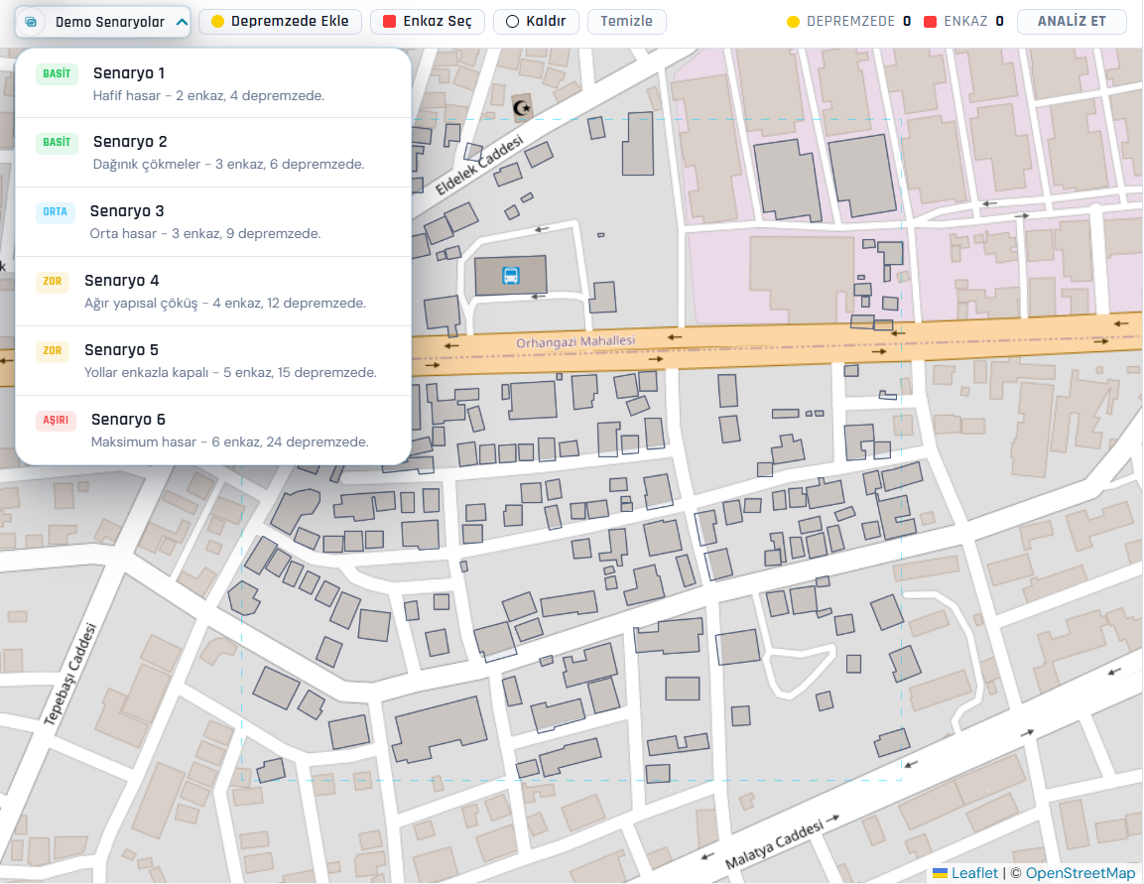
Şekil 2. Düğüm yoğunluğu, enkaz sayısı ve kentsel blokaj karmaşıklığı artırılan deterministik deney senaryoları.
Demo menüsü, algoritmik davranışın farklı saha yüklerinde karşılaştırılması için tanımlanmış parametrik deney kümelerini sunar. Zorluk seviyesi yalnızca depremzede sayısının artmasıyla değil; engel yoğunluğu, aday cephe sayısı, mekânsal yayılım, rota kapanması ve NLoS oluşma olasılığının birlikte yükselmesiyle belirlenir.
- Basit sınıf: düşük düğüm yoğunluğu, seyrek engel alanı ve geniş uygulanabilir çözüm bölgesi.
- Orta sınıf: artan küme varyansı, cephe seçimi belirsizliği ve kapsama çakışması.
- Zor sınıf: daralan görünürlük koridorları, kısıtlı montaj yüzeyi ve daha yüksek yol sapması.
- Aşırı sınıf: büyük aday uzayı, yoğun poligon-kesişim yükü ve üçlü IRS seti için kombinatoryal seçim baskısı.
Deneysel geçerlilik sınırı
Bu senaryolar yazılımın geometrik regresyonunu ve deterministikliğini değerlendirir. Fresnel bölgesi açıklığı, çok yollu sönümleme, gölgelenme dağılımı, atmosferik kayıp ve ölçüm tabanlı kanal kestirimi mevcut modelin dışında tutulmuştur.

3. Jeo-uzamsal sahne modeli ve giriş verisi
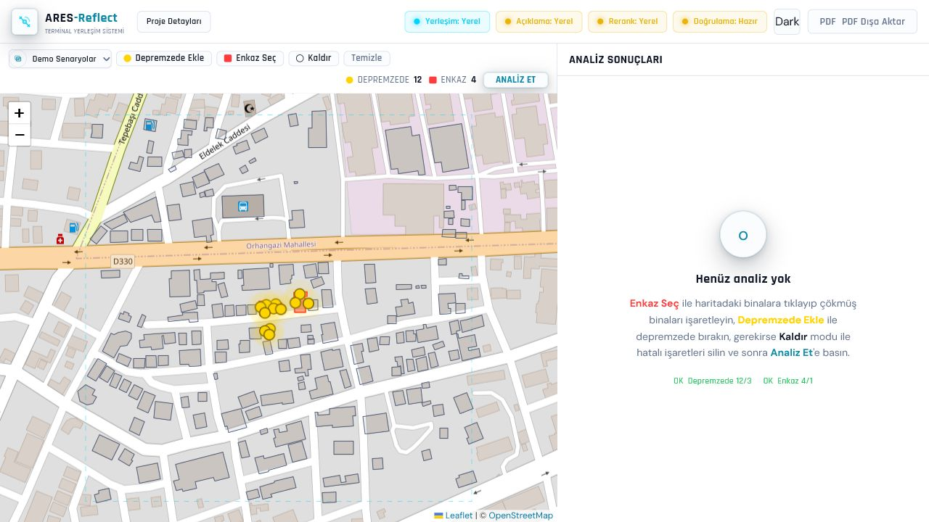
Şekil 3. Afet düğümleri, enkaz sınıfları ve OSM bina ayak izlerinden oluşan jeo-uzamsal sahne modeli.
Harita katmanı; enlem-boylam koordinatlı afet düğümleri, kullanıcı tarafından enkaz olarak etiketlenen yapılar ve OpenStreetMap üzerinden alınan bina poligonlarını ortak bir sahne modelinde birleştirir. Kapalı poligonların merkez noktası, sınırlayıcı kutusu (bounding box), yaklaşık yarıçapı ve varsa bina yüksekliği/kat bilgisi ön işleme aşamasında normalize edilir.
- Enkaz sınıfına alınan poligonlar yapısal engel listesinden çıkarılır; ayakta kalan yapılar obstrüksiyon geometrisi olarak korunur.
- Geometrik uygunluk iki ayrı testle denetlenir: nokta-poligon testi, önerilen terminal veya IRS konumunun bina ayak izi içinde kalıp kalmadığını; doğru parçası-poligon testi ise besleme ve yansıtılmış erişim güzergâhlarının sağlam bina ayak izleriyle kesişip kesişmediğini belirler.
- Yükseklik verisi bulunmadığında kontrollü bir varsayılan değer kullanılır; bu nedenle sonuçlar ayrıntılı 3B şehir modeli yerine indirgenmiş 2.5B yaklaşımı temsil eder.
- Deterministik başlangıç merkezleri ve bağlayıcı sıralama kuralları, aynı giriş sahnesinde aynı kümeleme sonucunun elde edilmesini sağlar.

4. Kısıtlı uzamsal optimizasyon ve aday seçimi
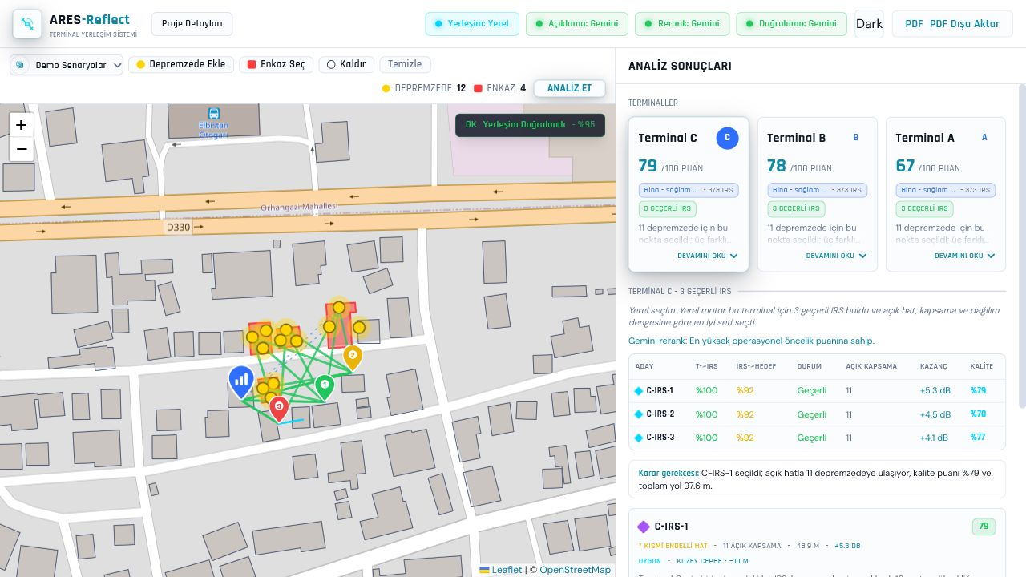
Şekil 4. Çok ölçütlü amaç fonksiyonuyla seçilen terminal düğümleri, yansıtıcı yüzeyler ve röle koridorları.
Hedef düğümler deterministik K-Means ile üç servis kümesine ayrılır. Her küme için centroid, enkaz çeperi, koridor doğrultusu ve yerel bina halkası çevresinde aday örnekleme yapılır. Çözücü; saha uygunluğu, doğrudan görünürlük potansiyeli, erişilebilirlik, kapsama oranı, yansıtıcı set kalitesi ve terminaller arası mekânsal ayrışmayı tek bir bileşik amaç fonksiyonunda değerlendirir.
- Katı kısıtlar: yapı içinde kalmama, enkaz güvenlik çeperi, blokajsız besleme bacağı, en az bir açık hedef ve farklı sağlam cephelerde montaj.
- Yumuşak ölçütler: toplam yol uzunluğu, açık kapsama oranı, minimum/ortalama aday kalitesi, uydu azimutuna erişim ve küme merkezine yakınlık.
- Cephe adayları dış normal vektörü boyunca ötelenir; normal doğrultusu terminal, hedef küme ve sabit uydu azimutu ile açısal olarak karşılaştırılır.
- Aday seti optimizasyonu tekil en yüksek puanı seçmek yerine mekânsal çeşitlilik, kapsama katkısı ve farklı bina zorunluluğunu birlikte gözetir.
Kanal modeli tanımı
İki-atlamalı röle yolu yalnızca bu aşamada açıkça Terminal→IRS ve IRS→depremzede bacakları olarak tanımlanır. Belgenin devamında aynı yapılar sırasıyla “besleme bacağı” ve “yansıtılmış erişim bacağı” olarak adlandırılmıştır.

5. IRS mühendislik metrikleri ve kanal uygunluğu
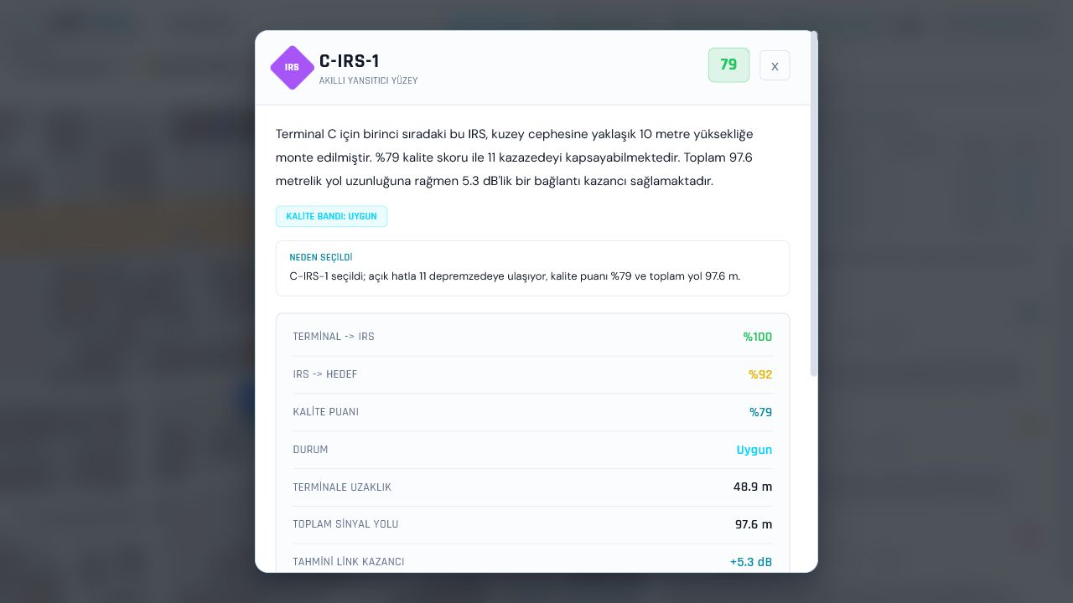
Şekil 5. Seçilen yansıtıcı yüzey için kanal, kapsama, montaj ve kalite metrikleri.
Ayrıntı penceresi, seçilen yansıtıcı yüzeyin özellik vektörünü operasyonel bir mühendislik özetine dönüştürür. Besleme bacağındaki LoS değeri ikili fiziksel uygunluğu; yansıtılmış erişim oranı ise kapsama yarıçapındaki hedeflerin ne kadarına obstrüksiyonsuz ulaşılabildiğini temsil eder.
- Kanal durumu CLEAR, PARTIAL_NLoS ve FULL_NLoS sınıflarıyla raporlanır; tam blokaj bulunan aday uygun çözüm kümesinden çıkarılır.
- Yansıma verimi, gelme ve çıkış açılarının kosinüs tabanlı bileşimiyle kestirilir; cephe normaline ters geometriler düşük verim üretir.
- Kestirimsel link kazancı; IRS açıklık kazancı, minimum LoS faktörü ve toplam yol uzunluğuna bağlı sapma kaybının birleşimidir.
- Bileşik kalite skoru; LoS, mesafe normu, montaj yüksekliği, cephe hizası, link bütçesi ve açık kapsama bileşenlerinin ağırlıklı toplamıdır.
- Montaj azimutu, cephe yönü, tahmini yükseklik ve ev sahibi bina kimliği saha keşfi için izlenebilir meta-veri olarak saklanır.
Model yorumu
Arayüzdeki dB değeri tam uydu link bütçesi değildir. EIRP, G/T, alıcı gürültü sıcaklığı, polarizasyon kaybı, yağmur zayıflaması ve bant genişliği modele dahil edilmediğinden değer yalnızca adaylar arası göreli kanal uygunluğu için kullanılmalıdır.

6. Görsel doğrulama ve karar otoritesi sınırı

Şekil 6. Render edilmiş saha çözümünün ikincil semantik tutarlılık denetimi.
Görsel doğrulama katmanı, harita üzerinde beklenen nesne sınıflarının, işaretçi dağılımının ve bağlantı çizgilerinin genel tutarlılığını inceler. Bu işlem bir bilgisayarlı görü değerlendirmesidir; geometrik çözücüden gelen koordinatları, kanal sınıflarını veya uygunluk kararını değiştirmez.
- Yerel motor: koordinat üretimi, kısıt kontrolü, amaç fonksiyonu, set seçimi ve nihai fiziksel uygunluk.
- Açıklama katmanı: sayısal çıktının insan tarafından denetlenebilir doğal dil gerekçesine dönüştürülmesi.
- Reranking katmanı: yalnızca eşik ve kısıt kontrollerini geçen çözümlerin operasyonel öncelik sırasının düzenlenmesi.
- Görsel denetim: eksik işaretçi, belirgin çizgi tutarsızlığı veya sunum hatası gibi semantik anomalilerin bildirilmesi.
Fail-safe ilke
Yapay zekâ servisinin yanıt vermemesi, temel yerleşim sonucunu geçersiz kılmaz. Sistem yerel açıklama ve yerel sıralama ile çalışmaya devam eder; böylece haberleşme bağımlılığı kaynaklı tek hata noktası oluşturulmaz.

7. ÖTR sistemiyle mühendislik bağlamı
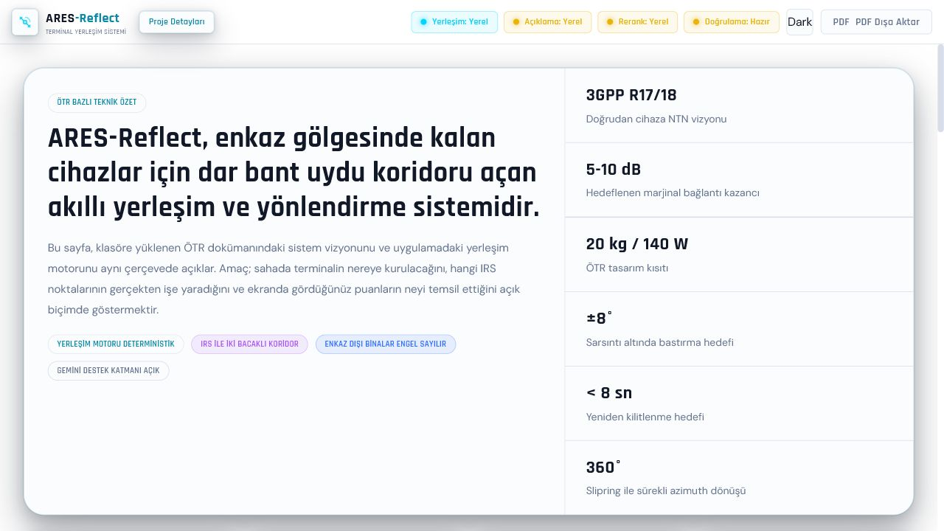
Şekil 7. Yazılım yerleşim motoru ile fiziksel hareketli uydu terminali alt sistemlerinin bağlamsal eşleştirilmesi.
Proje Detayları ekranı, karar destek yazılımını 3GPP Release 17/18 NTN hedefleri ve fiziksel terminal mimarisiyle ilişkilendirir. ÖTR bağlamında platform; doğrudan tahrikli BLDC motorlar, manyetik enkoder, IMU tabanlı sensör füzyonu, Genişletilmiş Kalman Filtresi (EKF), kaskad PI/PID yönelim kontrolü ve slipring üzerinden sürekli azimut hareketi gibi alt sistemler içerir.
- Mekanik yönelim katmanı, bozucu hareket altında ±8° bastırma ve 8 saniyenin altında yeniden kilitlenme hedefleriyle ilişkilidir.
- Elektronik beamsteering katmanı, RIS/IRS hücrelerinin faz profilini değiştirerek yansıtılan dalga cephesini hedef doğrultuya yönlendirir.
- Yerleşim motoru; mekanik kontrol döngüsünü simüle etmez, uygun kurulum koordinatı ve cephe geometrisi üreterek üst seviye görev planlaması sağlar.
- 20 kg / 140 W tasarım bütçesi fiziksel prototip kısıtıdır; yazılım skoru doğrudan kütle veya güç tüketimi hesabı içermez.

Akademik sonuç
ARES-Reflect, NLoS afet sahalarında akıllı yansıtıcı yüzey destekli erişim topolojisini oluşturmak için deterministik jeo-uzamsal analiz, kısıtlı kombinatoryal seçim ve açıklanabilir çok ölçütlü puanlamayı birleştiren yerel-öncelikli bir karar destek mimarisidir. Üretilen sonuçlar saha keşfi için aday konum niteliğindedir; nihai kabul için 3B ışın izleme, ayrıntılı RF link bütçesi, Fresnel açıklığı, yapısal montaj analizi ve prototip ölçümleri gereklidir.

